Angélique MACHU
CDI Promo 03.12.2018-04.10.2019
Maquette d’une application pour gérer une liste de contacts

Besoin du client : gérer des contacts.

Champs : pseudonyme*, civilité, nom, prénom, 2 lignes pour l’adresse, code postal, ville
*ce peut être un nom d’utilisateur, une référence client, …

Fonctionnalités de l'application
- Liste des contacts
- Modifier
- Ajouter
- Supprimer
- Rechercher
- Statistiques par civilité

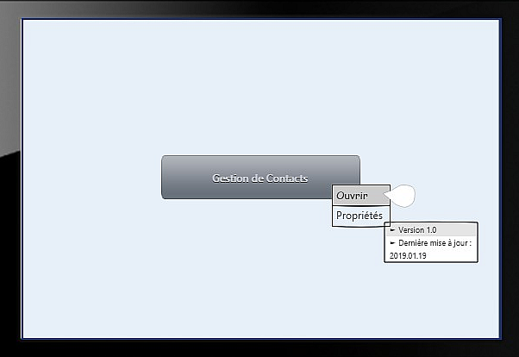
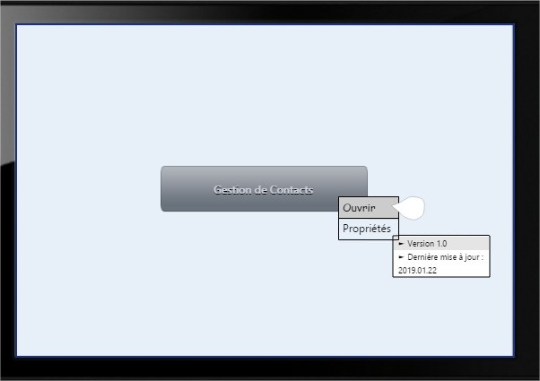

Table des matières
I _ Page d'accueil : Gestion des contacts 4
II _ Fonctionnalités de la liste de contacts : 5
II.1 _ Page de la liste des contacts 5
II.1.1. _ Comment se rendre sur la page de saisie d’identité 6
II.1.2. _ Modifier un contact; scénario nominal 7
II.1.3. _ Modifier un contact; maladresses de l’utilisateur anticipées 8
II.1.4. _ Ajouter un contact; scénario nominal 9
II.1.5. _ Ajouter un contact; maladresses de l’utilisateur anticipées 11
II.1.6. _ Supprimer un ou plusieurs contacts 12
III _ Rechercher un contact 13
II.1 _ Modifier ou supprimer un contact au cours d’une recherche 14
II.2 _ Recherche infructueuse 15
IV _ Statistiques 16

I _ Page d'accueil : Gestion des contacts

Le bouton «Gestion des contacts» ouvert fait dérouler un menu

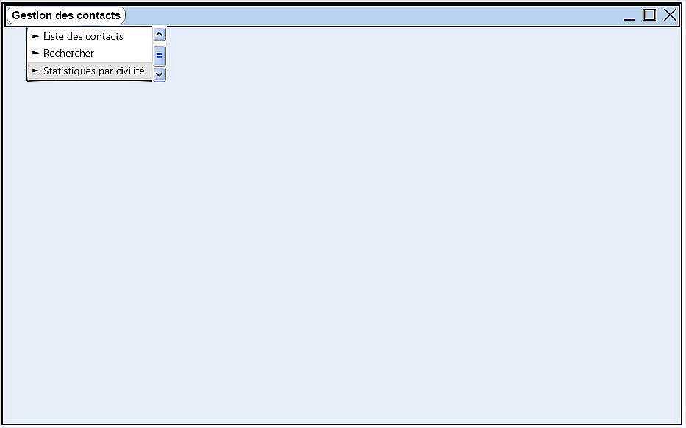

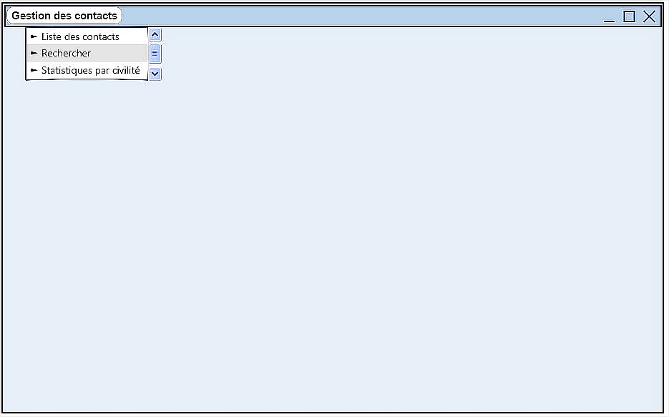
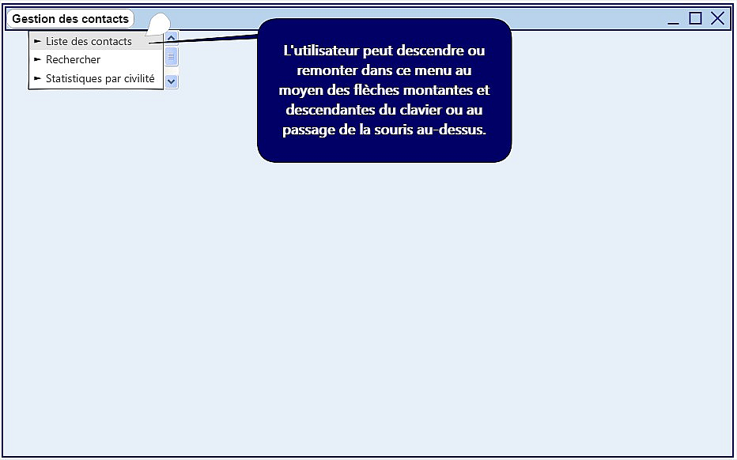

À tout moment, si l’utilisateur clique sur la croix pour fermer l’application, si aucun champ n’a été saisi, l’application se ferme.
Sinon, dans tous les autres cas, un message popup désactivant toutes les fonctionnalités demande à l’utilisateur s’il est sûr de son choix de vouloir quitter l’application.
Si «Oui», l’application se ferme sans enregistrer son activité et les données retrouvent le même état qu’avant leur saisie,
si «Non», l’utilisateur est conduit sur son dernier champ actif dans l’état où étaient les données avant qu’il ne finalise un quelconque enregistrement.

II _ Fonctionnalités de la liste de contacts :

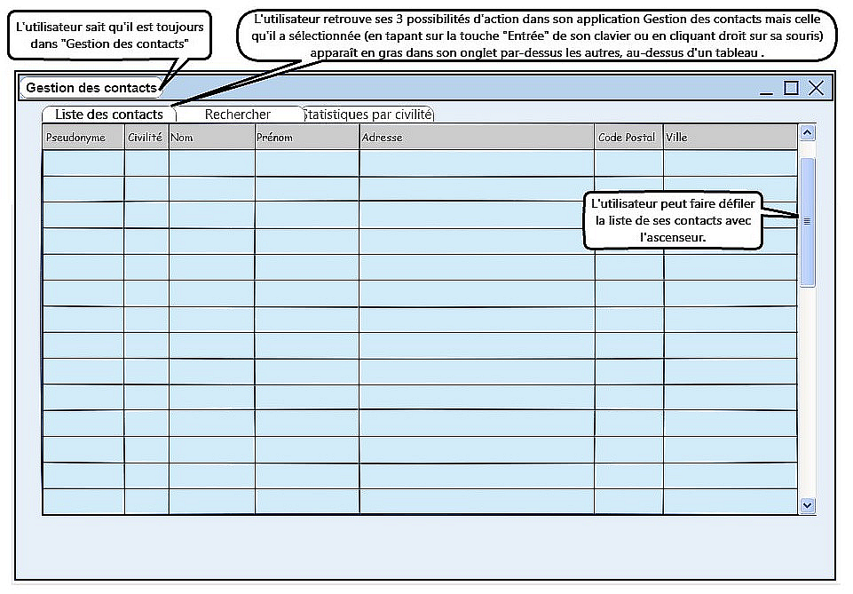
II.1 _ Page de la liste des contacts
À tout moment, l’utilisateur peut naviguer dans ses onglets. Tout ce qu’il saisit reste à l’affichage.
Cependant, tout n’est enregistré que lorsqu’il le valide en cliquant sur le bouton popup qui l’y invite dans la saisie en cours ou à la fermeture de l’application .
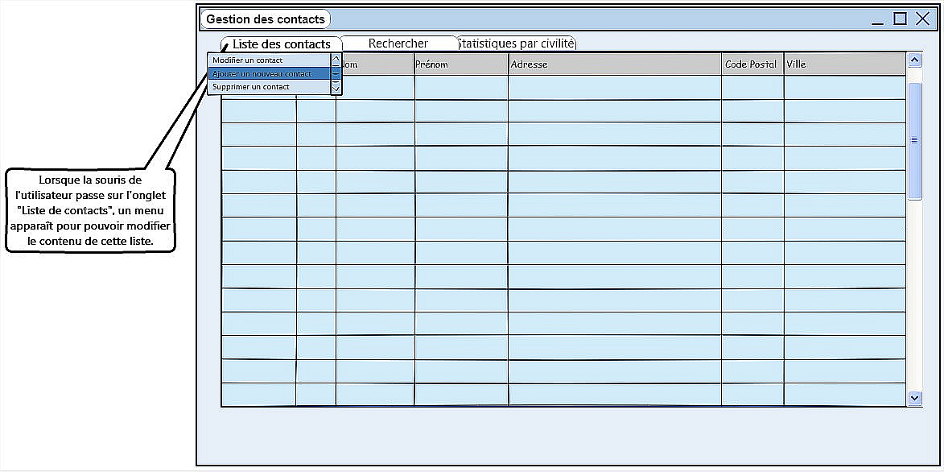

II.1.1. _ Comment se rendre sur la page de saisie d’identité
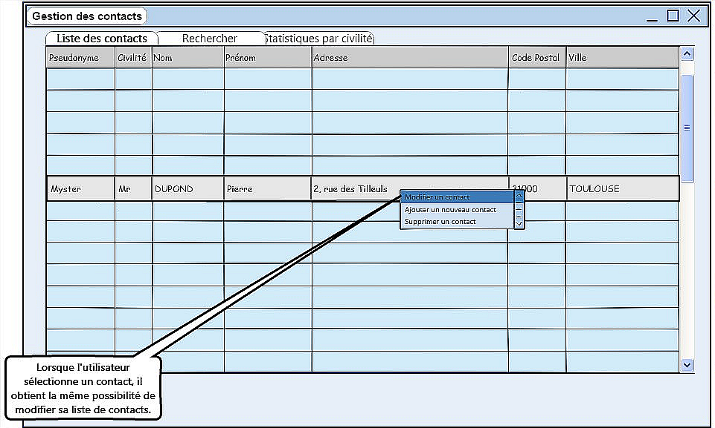
Que l’utilisateur passe par survol sur l’onglet de la liste des contacts ou qu’il clique sur un contact, le même menu s’affiche.
Que l’utilisateur modifie ou ajoute un contact, l’une comme l’autre de ces actions entraîne l’ouverture de la page de saisie des identités.
Seuls diffèrent les titres dans la page (de saisie d’identité).

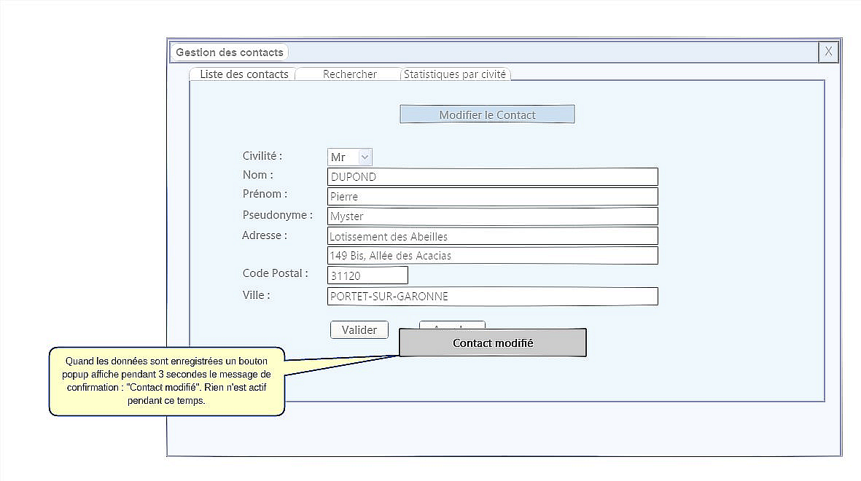
II.1.2. _ Modifier un contact; scénario nominal
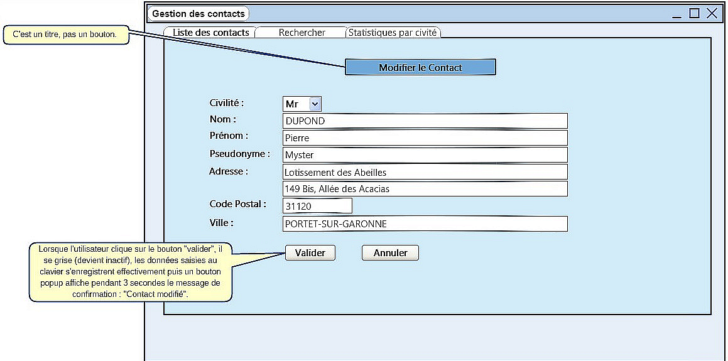
Quand l’utilisateur clique dans un espace pour le remplir, seul celui-ci est actif (les autres zones sont désactivées).
Les boutons « Valider » et « Annuler » ne deviennent actifs qu’à partir du moment où l’utilisateur commence à modifier une ou plusieurs zones de texte.
Au bout des 3 secondes, l’utilisateur est redirigé par défaut sur la page liste des contacts ordonnée dans l’ordre alphabétique où la ligne de données concernant le contact saisi rend bien compte de son actualisation.
À tout moment, l’utilisateur peut naviguer dans ses onglets. Tout ce qu’il saisit reste à l’affichage.
Cependant, tout n’est enregistré que lorsqu’il le valide en cliquant sur le bouton popup qui l’y invite dans la saisie en cours ou à la fermeture de l’application .

II.1.3. _ Modifier un contact; maladresses de l’utilisateur anticipées
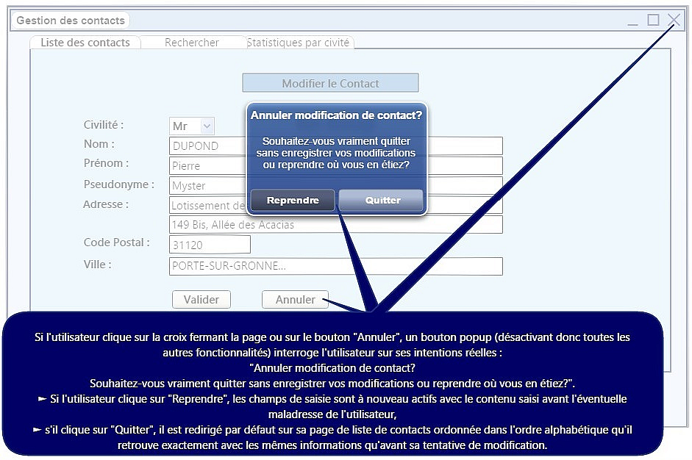

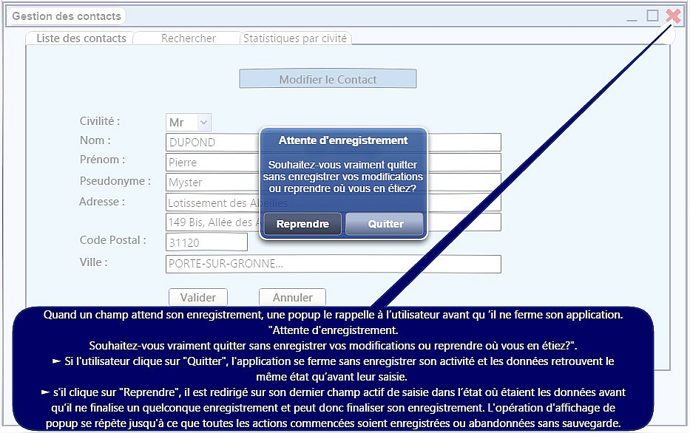

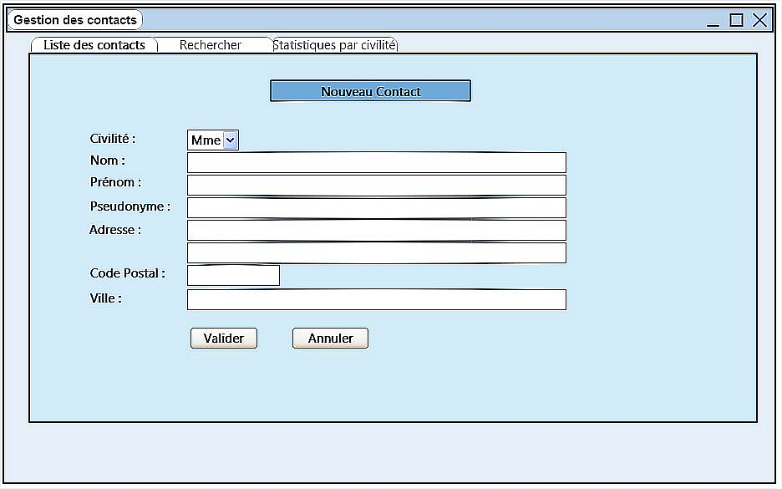
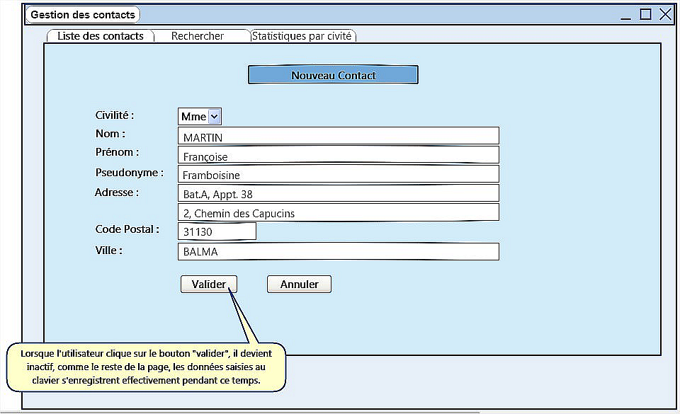
II.1.4. _ Ajouter un contact; scénario nominal
Quand l’utilisateur clique dans un espace pour le remplir, seul celui-ci est actif (les autres zones sont désactivées).
Les boutons « Valider » et « Annuler » ne deviennent actifs qu’à partir du moment où l’utilisateur commence à remplir les zones de texte.
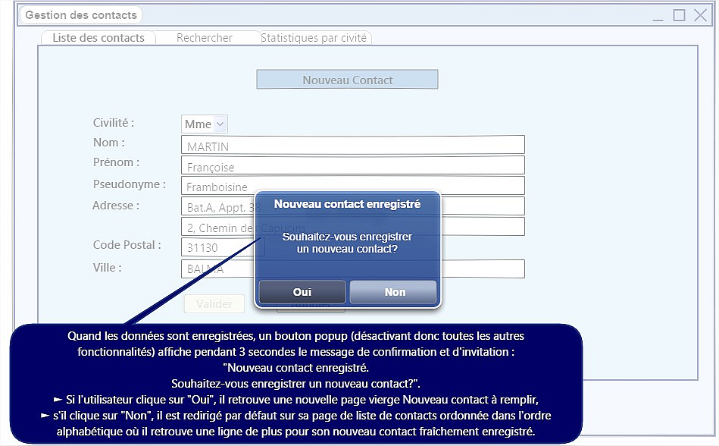

II.1.5. _ Ajouter un contact; maladresses de l’utilisateur anticipées
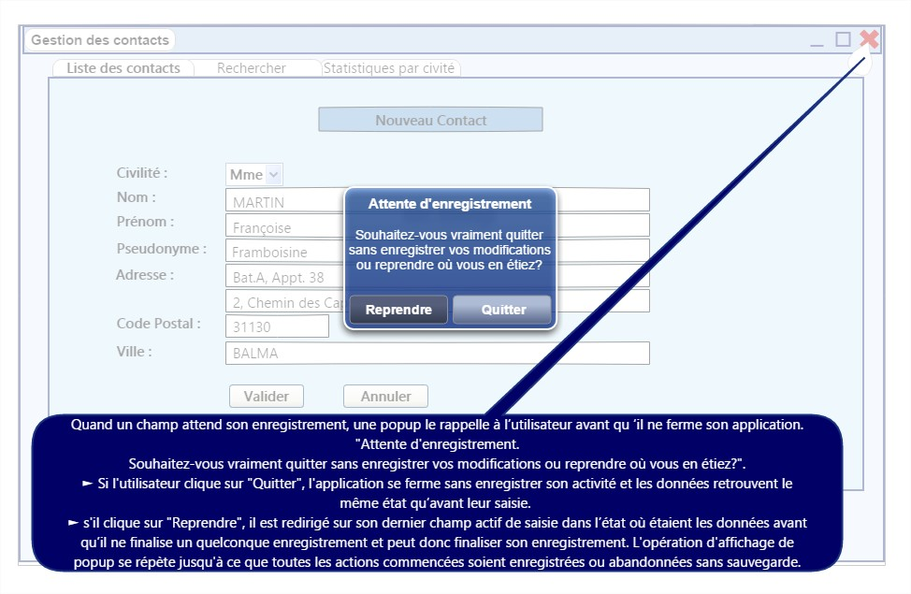
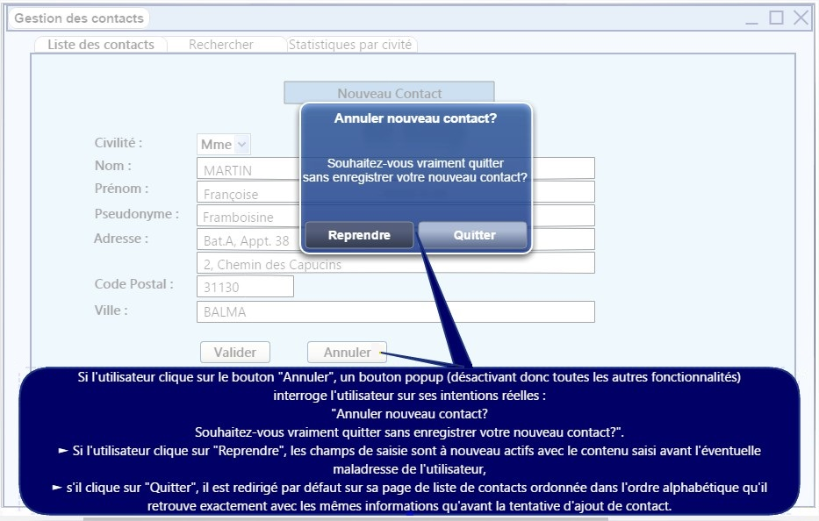

II.1.6. _ Supprimer un ou plusieurs contacts
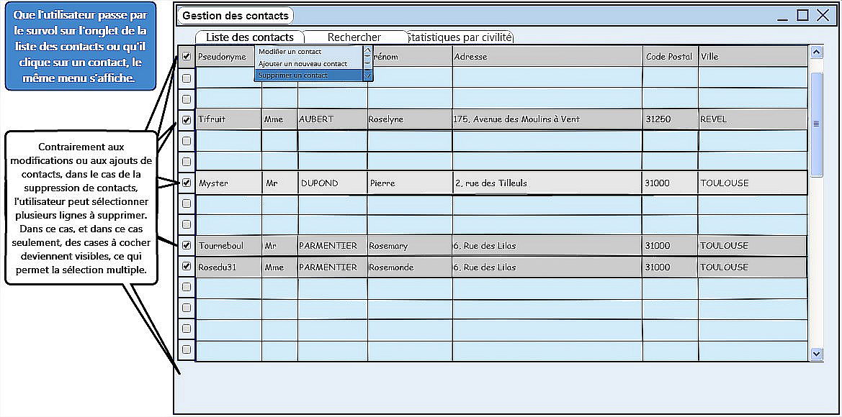
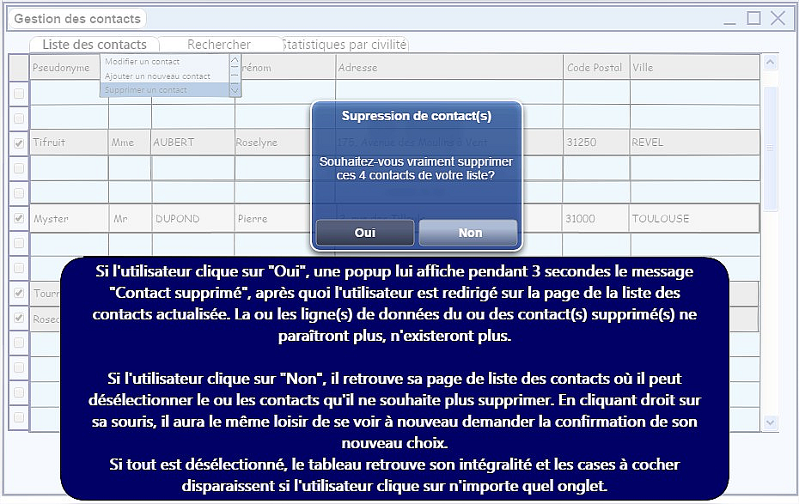

III _ Rechercher un contact
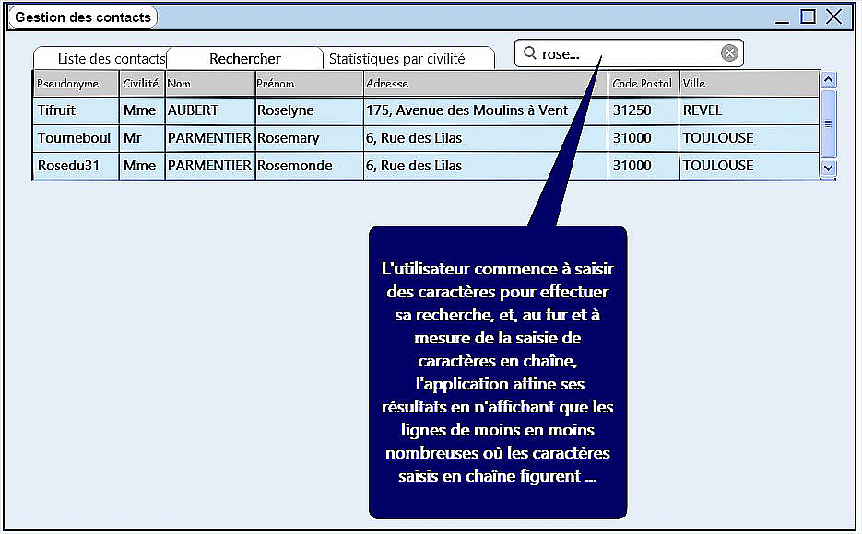
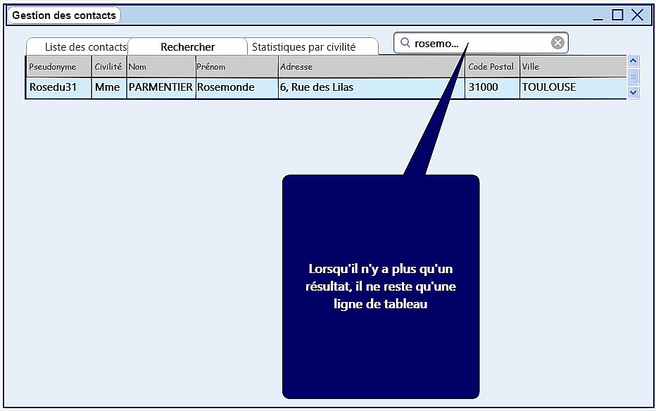

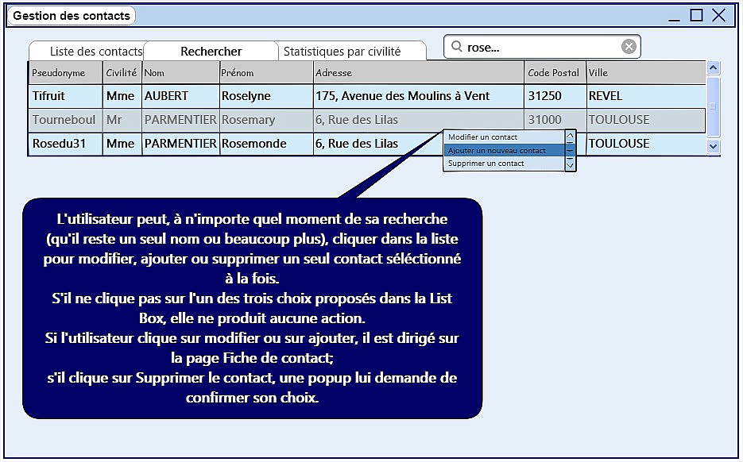
II.1 _ Modifier ou supprimer un contact au cours d’une recherche

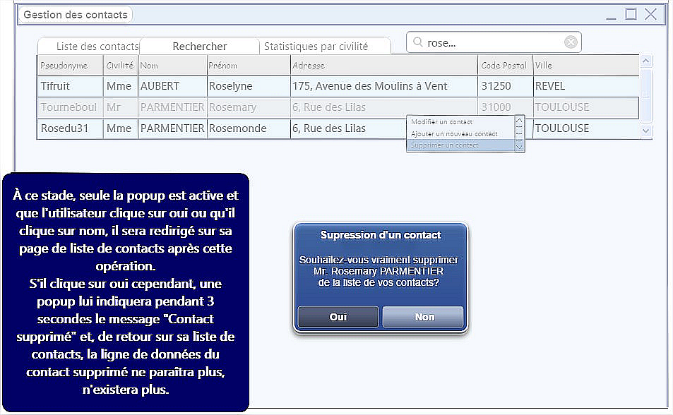

II.2 _ Recherche infructueuse
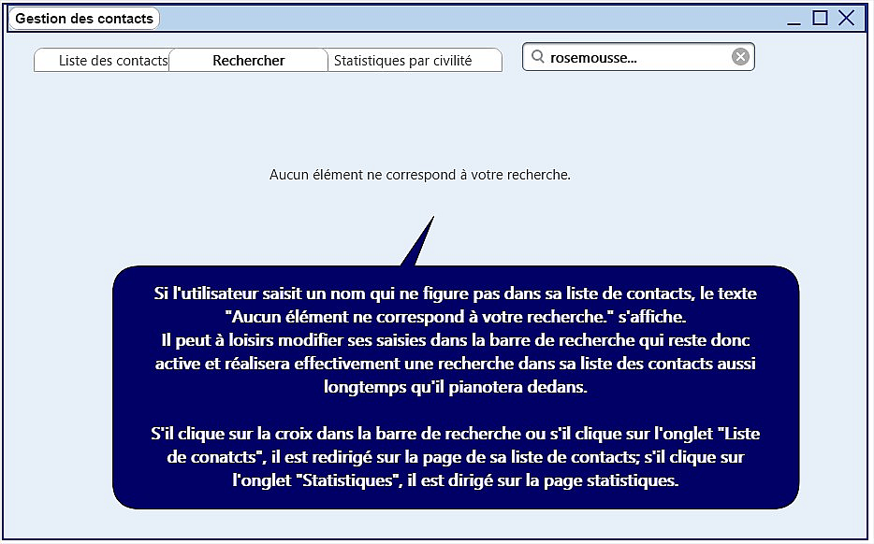

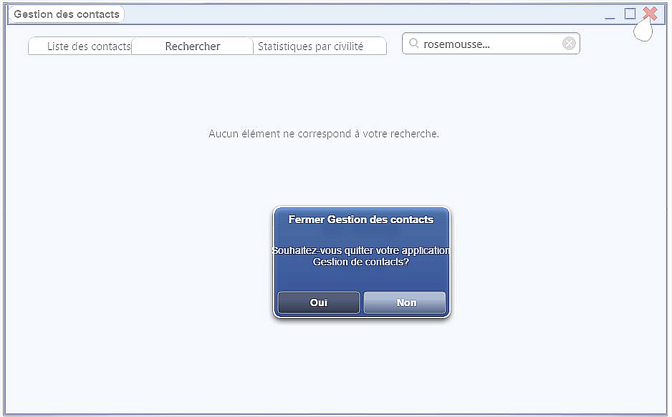
Cette popup s’affiche quand aucun autre champ saisi n’attend son enregistrement et permet à l’utilisateur de fermer son application.
Quand un champ attend son enregistrement, c’est une autre popup qui s’affiche, demandant à l’utilisateur s’il souhaite quitter sans enregistrer (voir exemple chapitre Statistiques).
Si «Oui», l’application se ferme sans enregistrer son activité et les données retrouvent le même état qu’avant leur saisie,
si «Non», l’utilisateur est conduit sur son dernier champ actif en attente d’enregistrement dans l’état où étaient les données avant qu’il ne finalise un quelconque enregistrement.

IV _ Statistiques

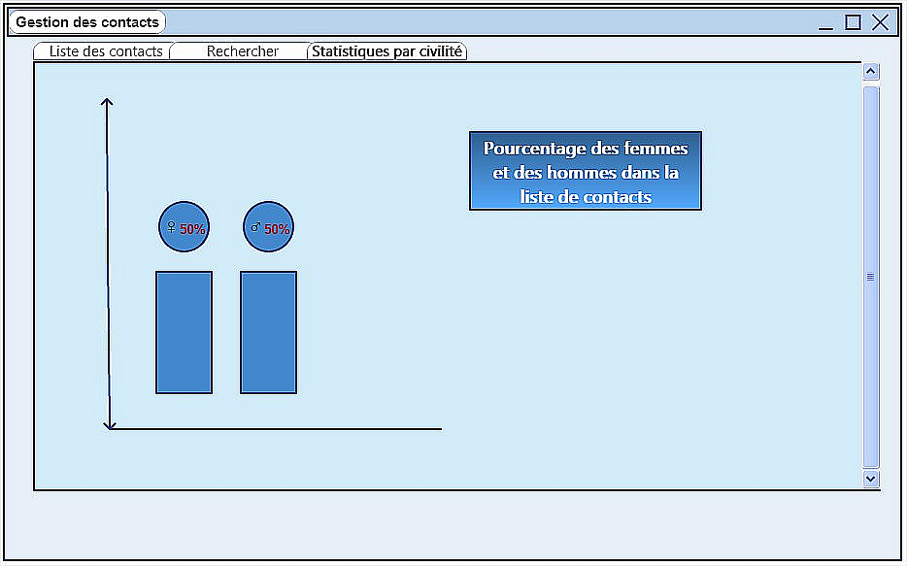

Le contenu de la page n’est pas actif. Sa seule fonction consiste à afficher le résultat du calcul du pourcentage de femmes et d’hommes dans la base de données que constitue la liste de contacts.
L’utilisateur peut toutefois naviguer dans les onglets (donc actifs) ou demander la fermeture de l’application en cliquant sur la croix,


